مفاهيم محاسبيه
أولا : الاصول :.
هي الموارد الاقتصادية المملوكة للمنشأة , والتي يمكن قياسها محاسبيا , ويكون لها قيمة مادية , وذات فائدة مستقبليه وتبوب الى ما يلي :



عناصر الأصول


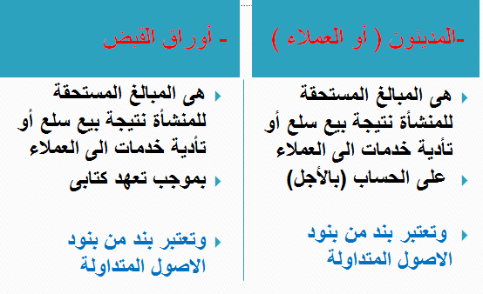
ثانيا: الخصوم:.
هي التزامات على المنشأة تجاه الغير مقابل حصولها على أموال او سلع او خدمات , وتبوب الى نوعين هما :

أنواع الخصوم



ثالثا: حقوق الملكية :.
- هي التزامات على المنشأة تجاه صاحب / أصحاب المنشأة ،فهي تعبر عن رأس المال المستثمر بالمنشأة بالإضافة الى الارباح التي حققتها المنشأة من ممارسة نشاطها ولم توزع بعد.
- اذن حقوق الملكية = رأس المال + صافى الربح أو الخسارة
صافى الربح (أو الخسارة)= الايرادات – المصروفات
- وتؤثر نتيجة هذه المعادلة على معادلة المحاسبة الأساسية كما يلي :
- الأصول = الخصوم + حقوق الملكية + الايرادات – المصروفات
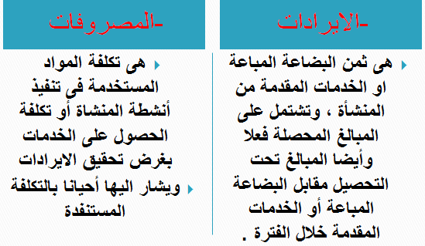
صافي الربح او الخسارة
- يعبر صافى الربح عن مبلغ الزيادة من الايرادات المحققة عن المصروفات المرتبطة بها خلال الفترة .
- بينما يعبر صافى الخسارة عن النقص في الايرادات المحققة عن المصروفات المرتبطة بها خلال الفترة.
- أذن
صافى الربح ( أو الخسارة ) = الايرادات – المصروفات

أختر الاجابة الصحيحة :
- 1-يعرف المصروف بأنه :
(أ)التكلفة المستنفدة المرتبطة بالإيراد
(ب)التكلفة غير المستنفدة
(ج)تكلفة الموارد التي تحصل عليها المنشأة طبقا لمعايير محددة
(د)التكلفة المستنفدة الغير المرتبطة بالإيراد
- 2-أى من الحسابات التالية لا يعد من حسابات الاصول المتداولة :
(أ) نقدية بالبنك
(ب)لوازم ومهمات مكتبية
(ج) المدينون
(د)الدائنون
- 3-يظهر رصيد حسابي أوراق القبض وأوراق الدفع على التوالي بقائمة المركز المالي ضمن :
(أ)الاصول المتداولة والخصوم المتداولة
(ب) الاصول الثابتة والخصوم المتداولة
(ج) الاصول المتداولة والخصوم طويلة الاجل
(د) جميع الاجابات السابقة غير صحيحة

بيان أثر العمليات المالية على معادلة المحاسبة :
- الأصول=الخصوم + حقوق الملكية (معادلة المحاسبة)
- ولابد ان يتساوى طرفي المعادلة عقب كل عملية مالية
- مثال :قرر ابراهيم البدء فى انشاء مؤسسة المغاسل اg وقام بالعمليات التالية
- العملية الأولى
- في 1436/1/1هـ خصص مبلغًا وقدره 800,000ريال من ماله الخاص لهذا النشاط، وقد قام فعلًا بفتح حساب جاري بالبنك باسم المنشأة وأودع فيه المبلغ كاملًا.
- أثر العملية على معادلة المحاسبة
وفقا لهذه العملية زادت النقدية بالبنك (الأصول ) (800000 ريال زاد رأس المال (حقوق الملكية )بنفس القيمة 800000 ريال)
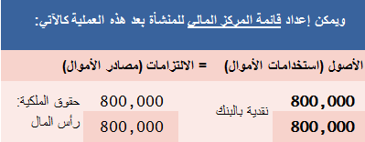
يتضح مما تقدم توازن قائمة المركز المالي .
- العملية الثانية :في 2/1 اشترى إبراهيم مبنى بمبلغ 100,000ريال ليكون مقرًا لأعمال المنشأة وقد سدد قيمته لصاحب العقار من حساب المنشأة بالبنك.
- أثر العملية على معادلة المحاسبة
- وفقا لهذه العملية زادت المباني (100000ريال)ونقص حساب المؤسسة بالبنك (100000ريال)
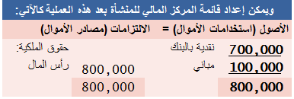
يتضح مما تقدم توازن قائمة المركز المالي .
- العملية الثالثة :في 4/1 اشترت المؤسسة العدد والآلات اللازمة للقيام بعمليات الغسيل من محلات البركة بمبلغ 250,000 ريال وتم تسديد المبلغ بشيك
- أثر العملية على معادلة المحاسبة
- وفقا لهذه العملية زادت العدد والألات (اصل) 250000ريال ونقص حساب المؤسسة بالبنك (أصل)بنفس القيمة250000)
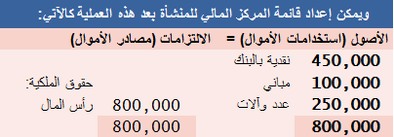
يتضح مما تقدم توازن قائمة المركز المالي .
- العملية الرابعة :في 5/1 قام إبراهيم بسحب مبلغ 120,000ريال من حساب المنشأة بالبنك ووضعه بصندوق المؤسسة.
- أثر العملية على معادلة المحاسبة
- هناك نقص في النقدية بالبنك (اصل) بقيمة مقدارها 120000ريال وزيادة فى نقدية بالصندوق (اصل) بنفس القيمة 120000 ريال .
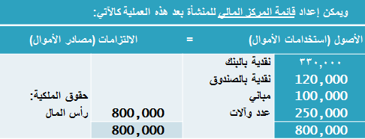
يتضح مما تقدم توازن جانبي قائمة المركز المالي .
- العملية السادسة :في 6/15 حصلت المنشأة من فندق الأفراح على مبلغ 20,000ريال نقدًا لقاء قيام المنشأة بأعمال غسيل خاصة بالفندق.
- أثر العملية على معادلة المحاسبة
- هناك زيادة في النقدية بالصندوق (اصل) بقيمة مقدارها 20000ريال وزيادة في الإيرادات بنفس القيمة 20000 ريال والتي تؤثر ايجابا على حقوق الملكية
- 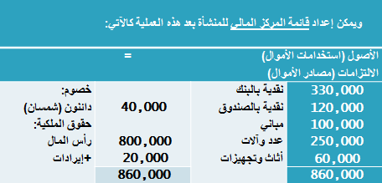
يتضح مما تقدم ان جانبي القائمة متساويان.
- العملية السابعة :في 7/17 سددت المنشأة نقدًا مبلغ 6,000ريال مقابل مرتبات العمال المستحقة عن الشهر.
- أثر العملية على معادلة المحاسبة
- نقص فى احد بنود الأصول (النقدية )6000ريال ،مقابل سداد مصروفات 6000 ريال التي تؤثر سلبا على حقوق الملكية
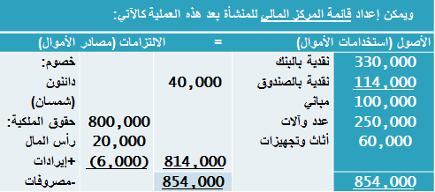

- يلاحظ من العمليتين السابقتين أن معادلة المحاسبة يمكن أن تمتد لتغطي عناصر الإيرادات والمصروفات، وفي هذه الحالة تأخذ معادلة المحاسبة الصيغ التالية :
- الأصول = الخصوم + (حقوق الملكية + الإيرادات – المصروفات)
أو
- الأصول + المصروفات = الخصوم + حقوق الملكية + الإيرادات
أو
- الأصول = الخصوم + حقوق الملكية (رأس المال + الأرباح أو الخسائر).

- العملية الثامنة :في 8/18 قامت المنشأة بعمليات تنظيف وغسيل لشركة الخزامى مقابل فاتورة بلغت قيمتها 30,000 ريال، وقد وعدت شركة الخزامى بتسديد الفاتورة خلال الأشهر القادمة.
- أثر العملية على معادلة المحاسبة
- زيادة في المبالغ المستحقة للمنشأة على الغير (المدينون كأحد أنواع الأصول)30000ريال وزيادة في الإيرادات بنفس المقدار
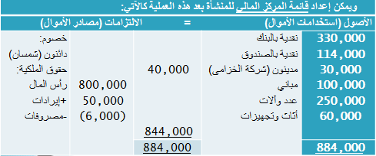
يتضح مما تقدم توازن جانبي قائمة المركز المالي .

